**ΓΕΝΙΚΗ ΑΙΤΗΣΗ**

**ΠΑΝΕΠΙΣΤΗΜΙΟ ΙΩΑΝΝΙΝΩΝ**

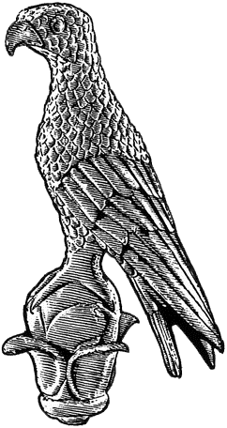

**Α1**

Επώνυμο: …………………………................

Όνομα: …………………………….................

Πατρώνυμο: ….…………………………….....

Αριθμ. Μητρώου: ……………………………

Κιν. τηλέφωνο: …………………................

e-mail: ……………………………………………...

Προς

τη Γραμματεία του Τμήματος

Ε.Τ.Ε.Τ.

του Πανεπιστημίου Ιωαννίνων

Παρακαλώ να κάνετε δεκτή την αίτησή μου

για εκπόνηση Πτυχιακής Εργασίας κατά το ακαδημαϊκό έτος 2023-2024. Δηλώνω ότι πληρώ τις προϋποθέσεις που περιγράφονται στον Οδηγό Σπουδών.

Κατεύθυνση:…………………………………………………..

Επιβλέπων:…………………………………………………….

Ιωάννινα, / /2023

Ο/Η Αιτών/ούσα

(ονοματεπώνυμο & υπογραφή)